**Fájlok kezelése a tekom Cloud rendszerében**

Ebben a dokumentumban útmutatást nyújtunk a tekom Cloudra való feltöltéshez, illetve a fájlok kezeléséhez.

**Mappa létrehozása**

1. A tekom Cloud kezdőoldalán válasszuk ki a menüsorban a “Fájlok” ikont és kattintsunk rá.

C:\Users\btkhallgato\Desktop\Screenshot 2022-05-08-01.png

1. A “Fájlok” almenüben kattintsunk a megjelenő “+” ikonra. A legördülő menüben lehetőségünk nyílik mappák létrehozására, fájlok feltöltésére és létrehozására

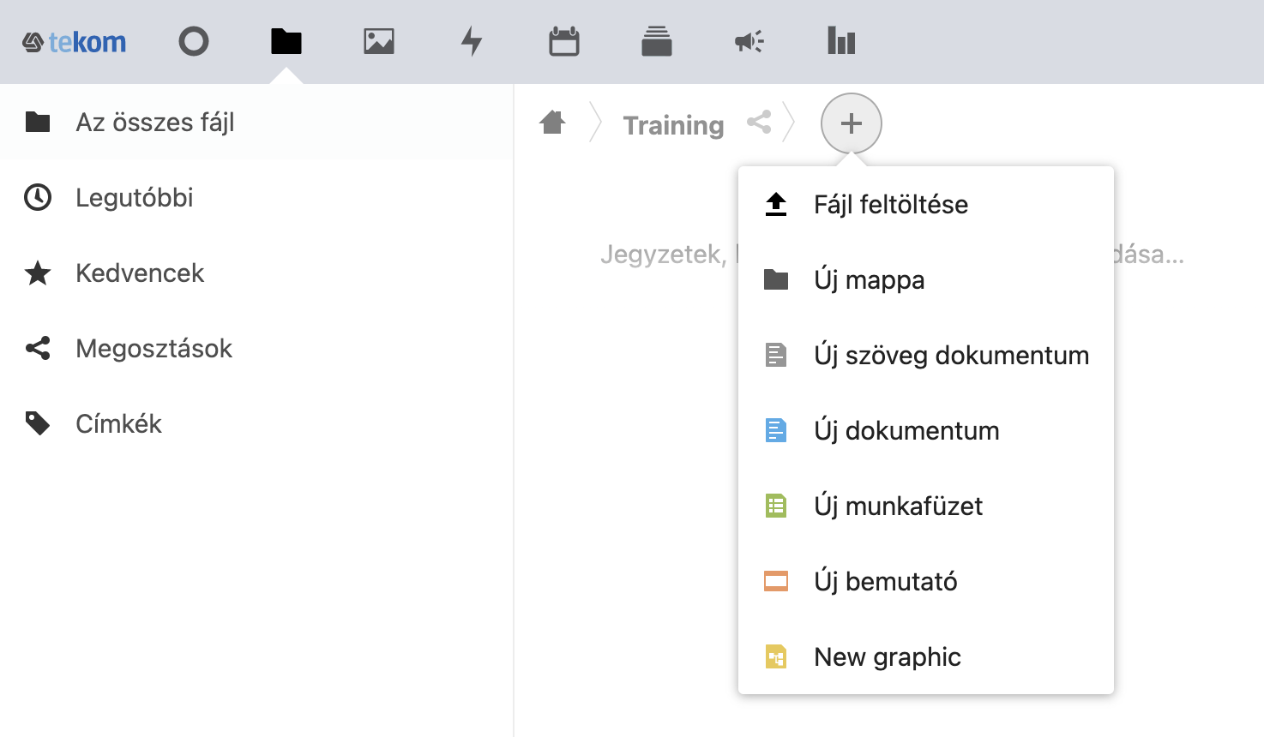

1. A lehetőségek közül válasszuk az “Új mappa” opciót. Erre kattintva a rendszer létrehoz egy új mappát. A mappa neve tetszőlegesen változtatható.

**Dokumentumok feltöltése**

1. Dokumentumok feltöltéséhez ismét a “Fájlok” menüpont megnyitása szükséges. Nyissuk meg a feltöltés célmappáját, vagy hozzunk egyet létre. Ezen belül a menüsoron megjelenő “+” ikonra kattintás után, válasszuk a “Fájl feltöltése” opciót.

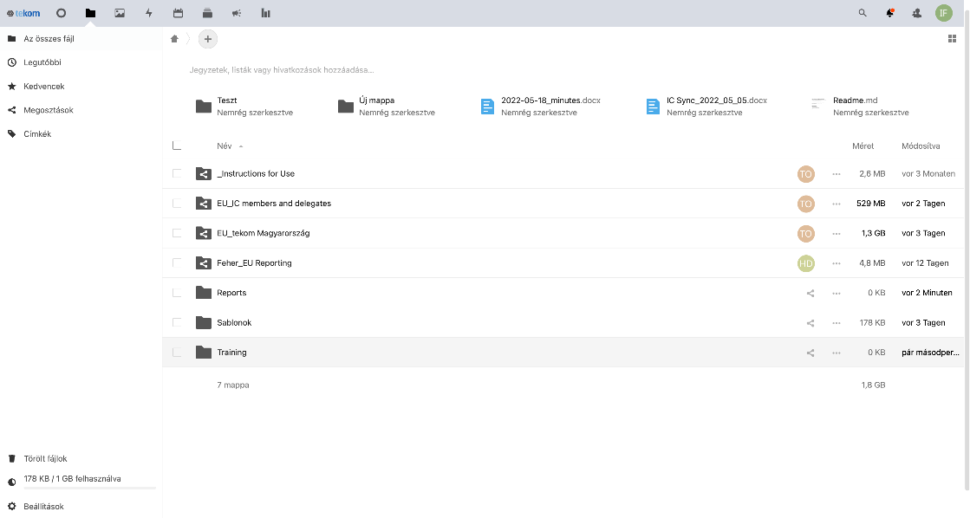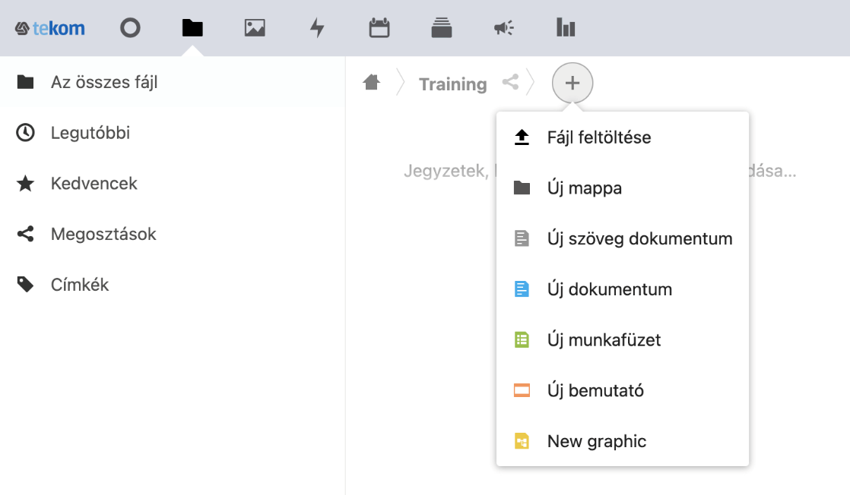

1. A következőként megjelő menü már a számítógép operációs rendszerének fájlkezelője. Itt, mint minden egyéb más esetben, válasszuk ki a feltöltení kívánt fájlt vagy fájlokat a számítógépünről.
2. Alternatívaként, a számítógép fájlkezelőjéből ablakok közötti ‘drag and drop’ módszerrel át is húzhatók a kívánt fájlok
3. A fájl feltöltésre került.

**Dokumentumok átnevezése**

1. Dokumentumok átnevezéséhez keressük meg a módoítani kívánt fájlt. Vigyük fölé az egérmutatót, és a fájl neve mellett megjelenő ikonok közül válasszuk ki a három ponttal szimbolizált “szerkesztés” menüpontot.

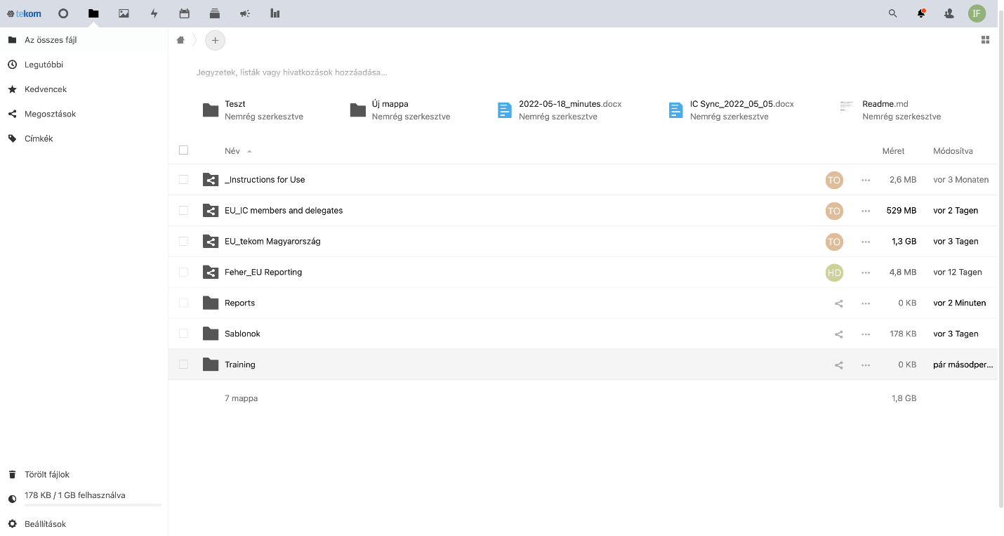

1. A megjelenő menüben kattintsunk az “átnevezés” opcióra. A felugró input ablakban a fájl eredeti neve szerkeszthetővé válik.

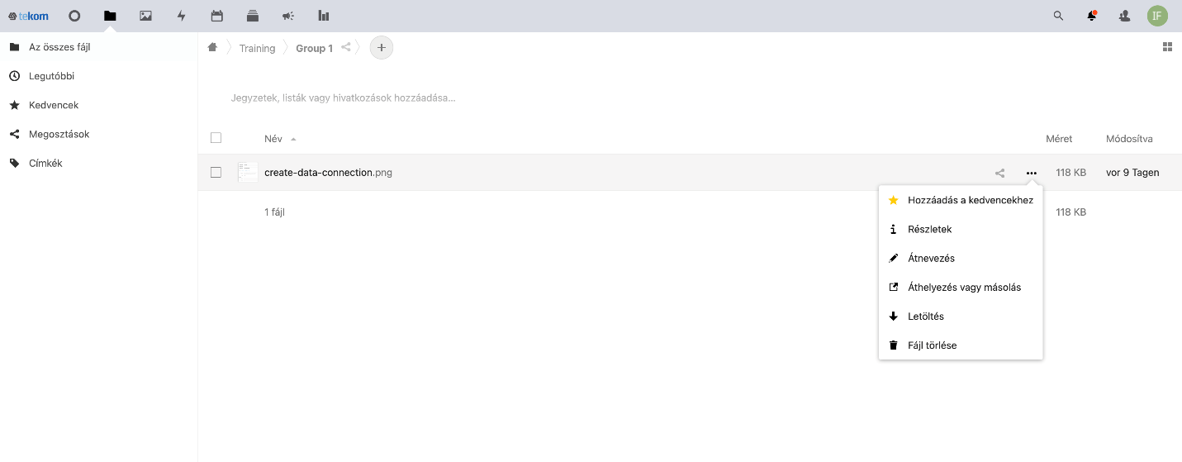

1. Miután a fájl neve módosult, kattintsunk az Enter billentyű lenyomásával a módosítás mentésre kerül.

**Fájlok megosztása, szerkesztési jog kezelése**

1. Fájlok megosztásához a fájl melletti, a három ponttal szimbolizált “szerkesztés” menüpontban kattintsunk a “Részletek” gombra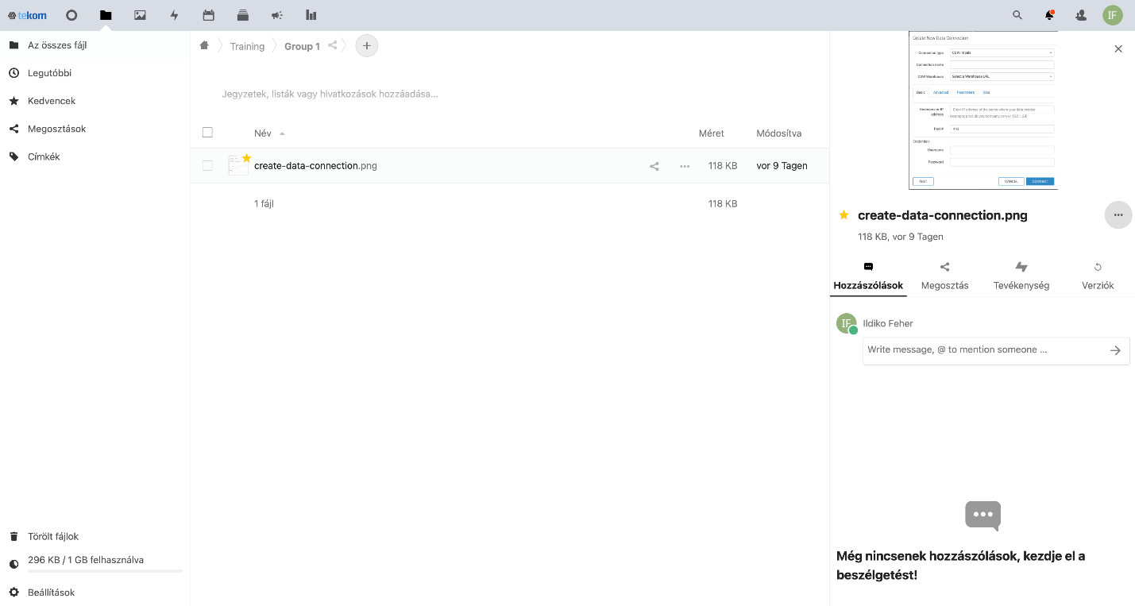
2. Az oldalt felugró menüben, a “Megosztás” fülre kattintással a fájl megosztási lehetőségei elérhetők.

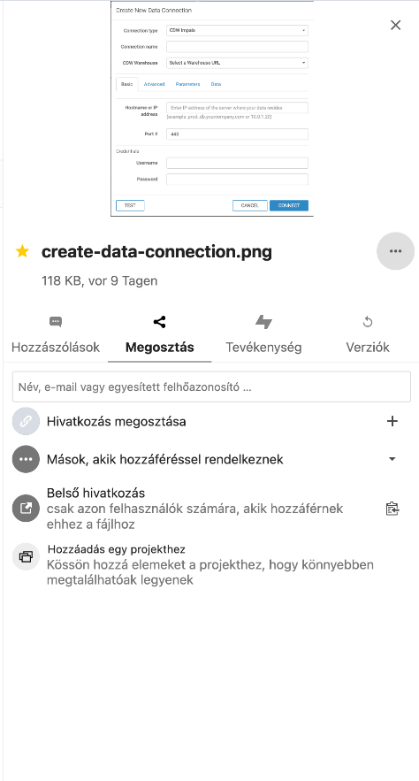

1. Ezen belül érhető el a szerkesztési jogok kezelése is. A “Hivatkozás megosztása” fül lenyitásával határozhatjuk meg egyes felhasználók hozzáférési, szerkesztési jogosultságait.